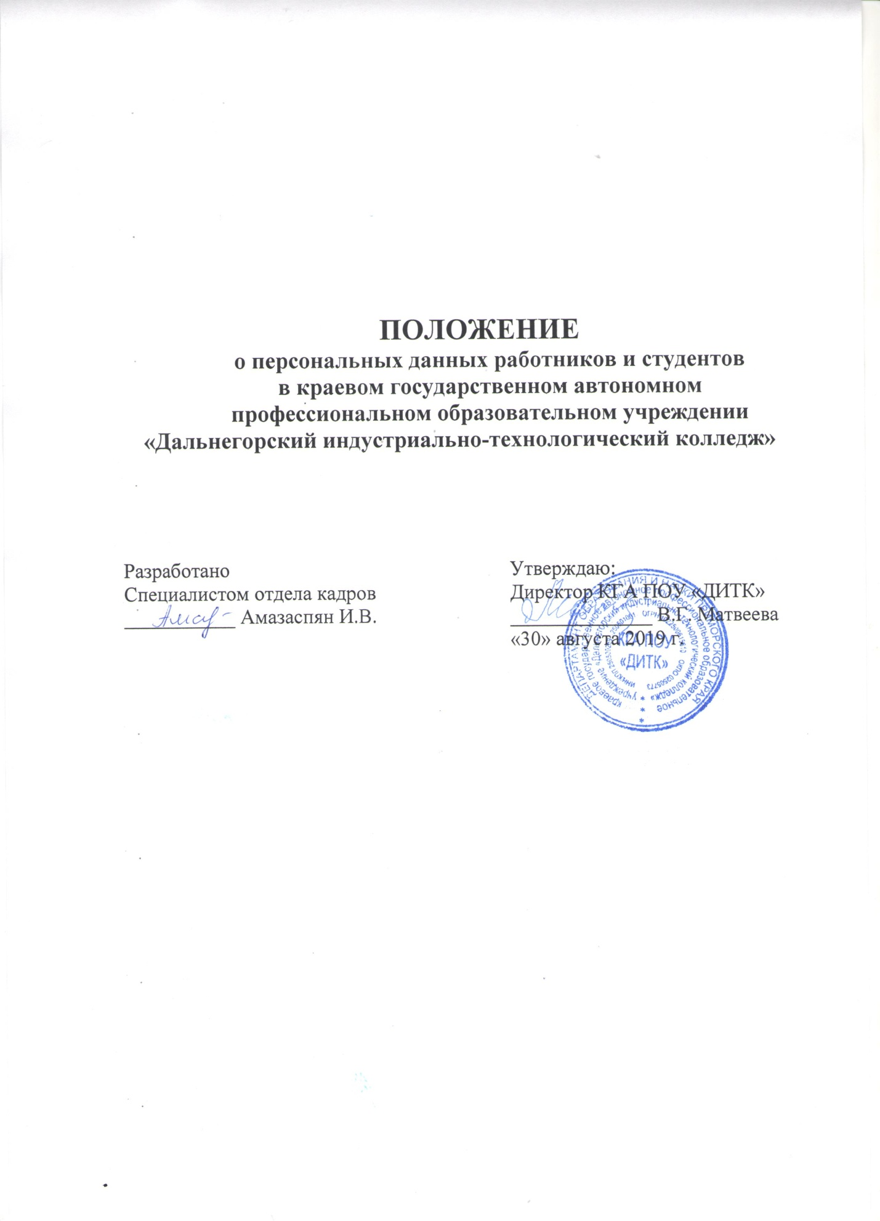

- Общие положения
Настоящим Положением определяется порядок получения, обработки, хранения, передачи и любого другого использования персональных данных работника (студента) краевого государственного автономного профессионального образовательного учреждения «Дальнегорский индустриально-технологический колледж» (далее - Колледж), а также ведения его личного дела (в случае, когда оно ведется) в соответствии с трудовым законодательством Российской Федерации.
Настоящее Положение разработано в соответствии с Конституцией Российской Федерации, Федеральным законом от 27.07.2006 г. № 152-ФЗ «О персональных данных», Федеральным законом от 27.07.2006 г. № 149-ФЗ «Об информации, информационных технологиях и о защите информации», Трудовым кодексом Российской Федерации, Постановлением Правительства Российской Федерации от 15 сентября 2008 г. № 687 «Об утверждении Положения об особенностяхобработки персональных данных, осуществляемой без использования средств автоматизации» и иными нормативными актами, действующими на территории Российской Федерации.
В настоящем Положении будут использоваться следующие термины и определения:
Работник – физическое лицо, состоящее в трудовых отношениях с работодателем.
Студент – лицо, зачисленное приказом директора в Техникум для обучения по основной образовательной программе среднего профессионального образования.
Персональные данные работника – информация, необходимая работодателю в связи с трудовыми отношениями и касающаяся конкретного работника (сведения о фактах, событиях и обстоятельствах частной жизни).
Обработка персональных данных работника (студента) – получение, хранение, комбинирование, передача или любое другое использование персональных данных работника (студента).
Защита персональных данных работника (студента) – деятельность уполномоченных лиц по обеспечению с помощью локального регулирования порядка обработки персональных данных и организационно-технических мер конфиденциальности информации о конкретном работнике (студенте), полученной работодателем в связи с трудовыми отношениями.
Конфиденциальная информация – это информация (в документированном или электронном виде), доступ к которой ограничивается в соответствии с законодательством РФ.

II. Сбор, обработка и защита персональных данных работника (студента)
2.1. Персональные данные работника (студента) относятся к конфиденциальной информации, то есть порядок работы с ними регламентирован действующим законодательством РФ и осуществляется с соблюдением строго определенных правил и условий. Данные требования в соответствии со статьей 86 Трудового кодекса РФ не подлежат изменению – исключению, так как являются обязательными для сторон трудового отношения.
2.2. В целях обеспечения прав и свобод человека и гражданина, работники имеющие доступ к персональным данным работников (студентов), при обработке персональных данных работника (студента) обязаны соблюдать следующие требования:
2.2.1. Обработку персональных данных работника (студента) осуществлять исключительно в целях обеспечения соблюдения законов и иных нормативных правовых актов, содействия работникам (студентам) в трудоустройстве, обучении, обеспечения личной безопасности работников (студентов), контроля количества и качества выполняемой работы и обеспечения сохранности имущества работодателя, работника (студента) и третьих лиц.
2.2.2. При определении объема и содержания, обрабатываемых персональных данных работника (студента) руководствоваться Конституцией Российской Федерации, Трудовым кодексом Российской Федерации и иными федеральными законами.
2.2.3. Все персональные данные работника (студента) следует получать лично у работника (студента). Если персональные данные работника (студента) возможно, получить только у третьей стороны, то работник (студент) должен быть уведомлен об этом не менее чем за три рабочих дня и от него должно быть получено письменное согласие (либо письменный отказ), которое работник (студент) должен дать в течение пяти рабочих дней с момента получения соответствующего уведомления. В письменном уведомлении необходимо поставить работника (студента) в известность о последствиях отказа в даче им согласия на получение персональных данных, включая отказ в приеме на работу.
2.2.4. Не требовать у работника (студента) данных о его политических, религиозных и иных убеждениях и частной жизни. В случаях, непосредственно связанных с вопросами трудовых отношений, в соответствии со статьей 24 Конституции Российской Федерации, получать и обрабатывать данные о частной жизни работника (студента) только с его письменного согласия.
2.2.5. Не требовать данных у работника (студента) о его членстве в общественных объединениях или его профсоюзной деятельности, за исключением случаев, предусмотренных федеральным законом.

2.2.6. При принятии решений, затрагивающих интересы работника (студента), не использовать персональные данные работника (студента), полученных электронно или в результате их автоматизированной обработки.
2.3. При поступлении на работу (учебу) работник (студент) предоставляет персональные данные о себе в документированной форме. А именно:
паспорт или иной документ, удостоверяющий личность;
трудовую книжку работника, за исключением случаев, когда трудовой договор заключается впервые или работник поступает на работу на условиях совместительства;
страховое свидетельство государственного пенсионного страхования работника;
документы воинского учета – для военнообязанных и лиц, подлежащих призыву на военную службу;
документ об образовании, о квалификации или наличии специальных знаний при поступлении на работу, требующую специальных знаний или специальной подготовки;
студент – подлинник документа об образовании;
при необходимости – документы о состоянии здоровья.
2.4. Запрещается требовать от лица, поступающего на работу (учебу), документы помимо предусмотренных Трудовым кодексом Российской Федерации, иными федеральными законами, указами Президента Российской Федерации и постановлениями Правительства Российской Федерации.
2.5. При заключении трудового договора и в ходе трудовой деятельности (учебы) работник (студент) по необходимости и собственному желанию может предоставить документы:
свидетельство о постановке на учет в налоговом органе;
о возрасте детей;
о беременности (женщины);
об инвалидности;
о донорстве;
о составе семьи;
о доходе с предыдущего места работы;
о необходимости ухода за больным членом семьи;
прочие (копии: паспорта, страхового свидетельства государственного пенсионного страхования, воинского учета, об образовании, и т.п.).
2.6. После того, как будет принято решение о приеме работника (студента) на работу (учебу), а также впоследствии к документам, содержащим персональные данные работника (студента), также будут относиться:
трудовой договор и приказ о приеме на работу (приказ о зачислении);
приказы о поощрениях и взысканиях;
приказы об изменении условий трудового договора;
карточка унифицированной формы Т-2, утвержденная постановлением Госкомстата России от 05.01.04 № 1;
личное дело;
другие документы (приложения к трудовому договору, дополнительные соглашения, уведомления и т.п.).
2.7. Лица, получающие персональные данные работника (студента), обязаны соблюдать режим секретности (конфиденциальности). Данное положение не распространяется на обмен персональными данными работников (студентов) в порядке, установленном федеральными законами.
2.8. Защита персональных данных работника (студента) от неправомерного их использования или утраты обеспечивается работниками отдела кадров в порядке, установленном Трудовым кодексом Российской Федерации, иными федеральными законами.
2.9. Работники (студенты) и их представители должны быть ознакомлены под расписку с документами, устанавливающими порядок обработки персональных данных работников (студентов), а также осведомлены об их правах и обязанностях в этой области.
2.10. Работники (студенты) не должны отказываться от своих прав на сохранение и защиту тайны. Если в трудовом договоре будет содержаться норма об отказе работника от данного права, то в этой части трудовой договор будет считаться недействительным.

III. Хранение персональных данных работника (студента)
3.1. Сведения о работниках (студентах) колледжа хранятся на бумажных носителях. Для этого используются специально оборудованные шкафы и сейфы. Сведения о работниках (студентах) располагаются в алфавитном порядке. Ключ от шкафов и сейфов, в которых хранятся сведения о работниках (студентах) колледжа, находится у специалиста по кадрам, секретаря учебной части, а при их отсутствии – у назначенных директором лиц. Личные дела уволенных (отчисленных) работников (студентов) хранятся в архиве в алфавитном порядке. Персональные данные работников (студентов) в электронном виде хранятся также в компьютерах с авторизованным доступом. Перечень компьютеров и работников, имеющих к ним авторизованный доступ, устанавливается приказом по колледжу. Также данным приказом по колледжу назначаются лица, ответственные за обеспечение безопасности персональных данных.
3.2. Конкретные обязанности по хранению личных дел работников (студентов), заполнению, хранению и выдаче трудовых книжек (дубликатов трудовых книжек), иных документов, отражающих персональные данные работников (студентов), возлагаются на специалиста по кадрам, секретаря учебной части и закрепляются в трудовых договорах, заключаемых с ними, и должностных инструкциях.
3.3. В отношении некоторых документов действующих на основании законодательства РФ могут быть установлены иные требования хранения, чем предусмотрено настоящим Положением. В таких случаях следует руководствоваться правилами, установленными соответствующим нормативным актом.
3.4. Специалист по кадрам обеспечивает ограничение доступа к персональным данным работников (студентов) лицам, не уполномоченным законом либо директором для получения соответствующих сведений.
3.5. Доступ к персональным данным работников (студентов) без специального разрешения имеют работники, занимающие в колледже следующие должности:
директор;
заместители директора;
главный бухгалтер;
бухгалтера;
специалист по кадрам;
диспетчер образовательного учреждения и секретарь учебной части (к персональным данным студентов)
руководители структурных подразделений – в отношении персональных данных работников (студентов), числящихся в соответствующих структурных подразделениях.
При этом указанные лица имеют право получать только те персональные данные работника (студента), которые необходимы для выполнения конкретных функций, заданий.
3.6. Если персональные данные работника (студента) возможно, получить только у третьей стороны, то работники, ответственные за получение таких данных:
- уведомляют работника (студента) не позднее трех рабочих дней до даты запроса о получении данных у третьей стороны, сообщив работнику (студенту) о целях, предполагаемых источниках и способах получения персональных данных, а также о характере подлежащих получению персональных данных и последствиях отказа работника дать письменное согласие на их получение;
- получают от работников (студентов) письменное согласие;
- при получении письменного согласия делают запрос и получают необходимые данные.
3.7. Сведения о работниках (студентах) колледжа могут также храниться на электронных носителях, доступ к которым ограничен паролем.
3.8. Электронные носители персональных данных – это базы данных, содержащие персональные данные работников колледжа и студентов. Данные, хранящиеся на электронных носителях, обрабатываются и передаются техническими средствами. Порядок обработки персональных данных, а также классификация информационных систем, а также безопасность персональных данных на электронных носителях, назначение ответственных лиц за безопасность таких данных определяется приказом директора колледжа и конкретизируется в трудовых договорах соответствующих работников.

3.9. Безопасность персональных данных на электронных носителях достигается путем исключения несанкционированного, в том числе случайного, доступа к персональным данным, в том числе путем организации охраны помещения, где находятся электронные носители персональных данных, а также недопущения каких-либо воздействий на технические средства обработки персональных данных.

IV. Передача персональных данных работника (студента)
4.1. При передаче персональных данных работника (студента) необходимо соблюдать следующие требования:
4.1.1. Не сообщать персональные данные работника (студента) третьей стороне без письменного согласия работника (студента), за исключением случаев, когда это необходимо в целях предупреждениях угрозы жизни и здоровью работник (студента), а также в случаях, установленных федеральными законами и Трудовым кодексом Российской Федерации (ст. 228 ТК РФ).
Если же лицо, обратившееся за запросом, не уполномочено федеральным законом на получение персональных данных работника (студента) либо отсутствует письменное согласие работника (студента) на предоставление его персональных сведений, либо отсутствует угроза жизни или здоровью работника (студента), лицу, обратившемуся с запросом, выдается письменное уведомление об отказе в предоставлении персональных данных.
4.1.2. Не сообщать персональные данные работника (студента) в коммерческих целях без его письменного согласия.
4.1.3. Предупреждать лиц, получающих персональные данные работника (студента) о том, что эти данные могут быть использованы лишь в целях для которых они сообщены, и требовать от этих лиц подтверждения того что это правило соблюдено.
4.1.4. Осуществлять передачу персональных данных работника (студента) в пределах колледжа в соответствии с настоящим Положением.
4.1.5. Не запрашивать информацию о состоянии здоровья работника (студента), за исключением тех сведений, которые относятся к вопросу о возможности выполнения работником трудовой функции (студентом – возможности обучения).
4.1.6. Передавать персональные данные работника (студента) представителям работников (студентов) в порядке, установленном Трудовым кодексом и настоящим Положением, и ограничивать эту информацию только теми персональными данными работника (студента), которые необходимы для выполнения указанными представителями их функций.
4.1.7. Данные требования установлены статьей 88 Трудового кодекса РФ и не подлежат изменению, исключению, так как являются обязательными для сторон трудовых отношений.

V. Обязанности работника (студента) и работодателя
5.1. В целях обеспечения доверенности персональных данных работник (студент) обязан:
5.1.1. При приеме на работу (учебу) предоставить в колледж полные и достоверные данные о себе.
5.1.2. В случае изменения сведений, составляющих персональные данные работник (студент) обязан в десятидневный срок предоставить в отдел кадров информацию об изменении фамилии, семейного положения, места жительства, о смене паспорта, или иного документа удостоверяющего личность, об утере страхового свидетельства государственного пенсионного страхования и т.п.
5.2. Работодатель обязан:
5.2.1. Осуществлять защиту персональных данных работника (студента).
5.2.2. Обеспечить хранение первичной учетной документации по учету труда и его оплаты, к которой, в частности, относятся документы по учету кадров, документы по учету использования рабочего времени и расчетов с работниками и студентами и др. При этом персональные данные не должны храниться дольше, чем это определено выполнением задач, для которых они собирались, или дольше, чем это требуется в интересах лиц, о которых собраны данные.
5.2.3. Заполнение документации, содержащей персональные данные работника, осуществлять в соответствии с унифицированными формами первичной учетной документации по учету труда и его оплаты, утвержденными постановлением Госкомстата России от 05.01.2004 г. № 1.
5.2.4. По письменному заявлению работника не позднее трех рабочих дней со дня передачи этого заявления выдавать последнему копию документов, связанных с работой (копии приказа о приеме на работу, приказа о переводах на другую работу, приказа об увольнении с работы; выписка из трудовой книжки; справки о заработной плате, периоде работы у данного работодателя и другое). Копии документов, связанных с работой, должны быть завершены надлежащим образом и предоставляться работнику безвозмездно.
5.2.5. Вести учет передачи персональных данных работника (студента) третьим лицам путем ведения соответствующего журнала, отражающего сведения о поступившем запросе (кто является отправителем запроса, дата его поступления работодателю), дату ответа на запрос, какая именно информация была передана либо отметку об отказе в ее предоставлении, либо ограничиваться помещением в личное дело работника (студента) выписок, копий документов и т.п., отображающих сведения о поступившемзапросе и результатах его рассмотрения.
5.2.6. В целях обеспечения сохранности документов по личному составу увольняемых работников (отчисляемых студентов), в случае реорганизации и ликвидации учреждения, а также социальной защищенности граждан, выполняющих работу по трудовому договору, включать в учредительные документы правила учета и сохранности документов по личному составу, а также своевременной передачи их на государственное хранение при реорганизации или ликвидации юридического лица (распоряжение Правительства РФ от 21.03.94 № 358-р «Об обеспечении сохранности документов по личному составу»).
5.2.7. В случае реорганизации или ликвидации учреждения учет и сохранность документов по личному составу, порядок передачи их на государственное хранение осуществлять в соответствии с правилами, предусмотренными учредительными документами.

VI. Права работников (студентов) в целях защиты персональных данных
6.1. В целях обеспечения защиты персональных данных, хранящихся у работодателя, работники (студенты) имеют право на:
6.1.1. Полную информацию об их персональных данных и обработке этих данных, в частности работник (студент) имеет право знать, кто и в каких целях использует или использовал его персональные данные.
6.1.2. Свободный бесплатный доступ к своим персональным данным, включая право на получение копий любой записи, содержащей персональные данные работника (студента), за исключение случаев, предусмотренных федеральными законами.
6.1.3. Определение представителей для защиты своих персональных данных.
6.1.4. Доступ к относящимся к ним медицинским данным.
6.1.5. Требование об исключении или исправлении неверных или неполных персональных данных, а также данных, обработанных с нарушением требований настоящего Положения. При отказе работодателя исключить или исправить персональные данные работник (студент) имеет право заявить в письменной форме работодателю о своем несогласии с соответствующим обоснованием такого несогласия. Персональные данные оценочного характера работник (студент) имеет право дополнить заявлением, выражающим его собственную точку зрения.
6.1.6. Требование об извещении работодателем всех лиц, которым ранее были сообщены неверные или неполные персональные данные работника (студента), обо всех произведенных в них исключениях, исправлениях или дополнениях.
6.1.7. Обжалование в суде любых неправомерных действий или бездействия работодателя при обработке и защите его персональных данных.

VII. Ответственность за нарушение норм, регулирующих получение, обработку и защиту персональных данных работника (студента)
7.1. Лица, виновные в нарушении норм, регулирующих получение, обработку и защиту персональных данных работника (студента), привлекаются к дисциплинарной и материальной ответственности в порядке, установленном Трудовым кодексом РФ и иными федеральными законами, а также привлекаются к гражданско-правовой; административной и уголовной ответственности в порядке, установленном федеральными законами.
7.2. Неправомерный отказ работодателя исключить или исправить персональные данные работника, а также любое иное нарушение прав работника (студента) на защиту персональных данных влечет возникновение у работника (студента) права требовать устранения нарушения его прав и компенсации таким нарушением морального вреда.

VIII. Заключительные положения
8.1. Настоящее Положение вступает в силу со дня утверждения директором.
8.2. Настоящее Положение доводится до сведения всех работников (студентов) персонально под подпись.
8.3. Требования настоящего Положения обязательны в работе с персональными данными студентов.

